Борьба с сорной и карантинной растительностью на территории Ивановского сельского поселения

Ежегодно в летний период уделяется пристальное внимание своевременному выявлению и уничтожению очагов сорной и карантинной растительности на территории поселения.
В соответствии с приказом Россельхознадзора "Об утверждении перечня карантинных объектов" № 10903 от 17 января 2008 к карантинным сорнякам, произрастающим на территории Ростовской области, относятся: амброзия полыннолистная, амброзия многолетняя, горчак ползучий (розовы), паслен колючий, повилика одностолбиковая, повилика хмелевидная.
Администрацией Ивановского сельского поселения ведется постоянная работа по привлечению учреждений, организаций и предприятий всех форм собственности, а также частных домовладельцев к осуществлению покоса сорной и удалению карантинной растительности на придомовых и закрепленных территориях.
Борьба с карантинной и сорной растительностью на территории поселения ведется в основном вручную, с применением механических бензокосилок, также на больших участках (пустырях) с применением роторных косилок.
На территории поселения начат покос сорной карантинной растительности осуществляется с 15 апреля 2021 года. Ведется организационная работа по привлечению предприятий и организаций всех форм собственности.
Для обеспечения комфортных условий проживания и отдыха жителей проводиться работа по ликвидации очагов произрастания карантинной растительности на территориях поселения.
Руководителями специализированных предприятий, на балансе которых находятся такие объекты, как газорегуляторные, трансформаторные подстанции, высоковольтные линии, водозаборные узлы, вручены предписания согласно которому выполняются работы по наведению санитарного порядка и выкашиванию сорной растительности в охранной зоне и на прилегающей к объектам территориях. Контроль за исполнением предписания осуществляется специалистами Администрации Ивановского сельского поселения.
Усиленная работа по ликвидации карантинной и сорной растительности проводится в излюбленных местах отдыха жителей поселения – парке и на детских и спортивных площадках.
В летний период в рамках мероприятий по противодействию распространения наркотических средств, а именно уничтожению дикорастущей конопли, запланировано проведение обследований совместно с территориальным органом полиции пустырей, оврагов, лесополос на предмет бесконтрольного произрастания конопли.
Руководителям организаций и гражданам выдаются уведомления-предписания о необходимости наведения санитарного порядка на своей и прилегающей территории, в том числе о своевременном выкашивании сорной и карантинной растительности. Владельцам частных домовладений выдаются памятки-листовки по соблюдению Федерального закона "О карантине растений" от 21.07.2014.№ 206-ФЗ. При выявлении нарушений применяются меры административного воздействия.
Наиболее обширная площадь распространения у амброзии полыннолистной. Первым заместителем Губернатора Ростовской области Виктором Гончаровым и Руководителем Управления Россельхознадзора по Ростовской, Волгоградской и Астраханской областям и Республике Калмыкия Антоном Кармазиным разработан и утвержден комплексный План совместных мероприятий по борьбе на территории Ростовской области с амброзией полыннолистной. Успех борьбы зависит от взаимодействия администраций Донских городов и районов, областного Министерства сельского хозяйства и регионального Управления Россельхознадзора. Но основное значение отводится землепользователям и землевладельцам. Им необходимо тщательно следить за наличием на принадлежащих им участках карантинных растений. Рекомендовано даже при заключении договоров аренды на земельные участки, включать пункт об ответственности за непроведение мероприятий по борьбе с амброзией и другими карантинными растениями (вплоть до расторжения договора аренды).
Амброзия полыннолистная является злостным карантинным сорняком. Завезенное несколько десятилетий назад к нам из Северной Америки растение, ежегодно атакует культурные насаждения, истощает земельные наделы, наносит ущерб животноводству и приносит ощутимый вред здоровью, проживающего рядом человека. Основным аллергеном выступает обильная пыльца амброзии, которая в период цветения растения вызывает у чувствительных людей поллинозы и сенную лихорадку.
Красиво названный сорняк произрастает в больших количествах и развивает мощную корневую систему, которая буквально «забивает» находящиеся рядом культуры. Сильное, высокое растение потребляет из почвы огромное количество воды и полезных веществ, чем сильно угнетает растущие по соседству культурные посадки. После амброзии остается иссушенная и истощенная земля, на которой без дополнительных агро-мероприятий ничего не будет расти. Данный сорняк можно назвать «саранчой» растительного мира, потому что после себя он оставляет «выжженную», «мертвую» землю. На территориях предназначенных для покоса травы и действующих пастбищах, амброзия полыннолистная вытесняет полезные кормовые травы, тем самым, снижая качество заготавливаемого сена. Если же крупный рогатый скот употребляет в пищу амброзию, снижается качество молока, а также оно приобретает неприятный горьковатый привкус. Для человека амброзия вредна своей обильной аллергенной пыльцой, которая в больших количествах выделяется в период цветения сорняка. Если человек склонный к аллергическим реакциям несколько раз вдохнет «волшебный» аромат данного растения, последствия не заставят себя долго ждать. Начинается повышение температуры, слезотечение, конъюнктивит, ухудшение зрения, в тяжелых случаях – отек легких.
На основании статьи 11 Федерального закона от 15 июля 2000 г. № 99-ФЗ «О карантине растений» мероприятия по выявлению карантинных объектов и борьбе с ними, локализации, ликвидации их очагов осуществляются за счет средств владельцев земли. За нарушение правил борьбы с карантинными растениями предусмотрена административная ответственность в виде предупреждения или наложение административного штрафа: на граждан – в размере от 300 до 500 рублей, на должностных лиц – от 500 до 1000 рублей, на юридических лиц – от 5000 до 10000 рублей. Однако одними административными штрафами задачу по ликвидации амброзии не решить. Общественное сознание должно прийти к пониманию того, что люди допустившие произрастание амброзии наносят непоправимый вред здоровью всего общества и в том числе самим себе, своим детям и внукам.

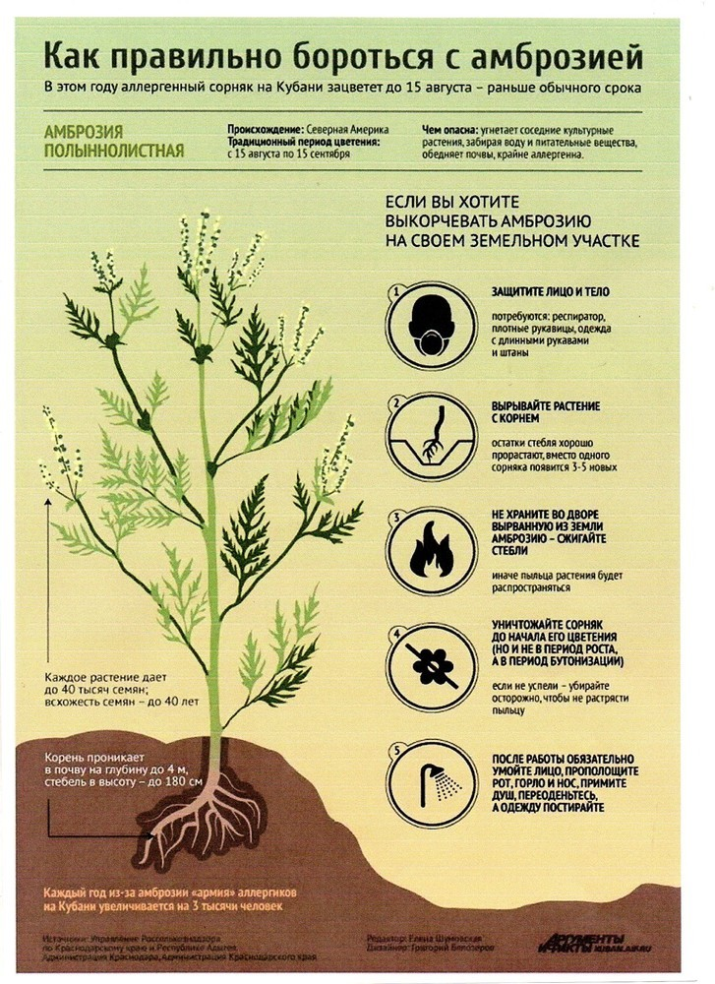
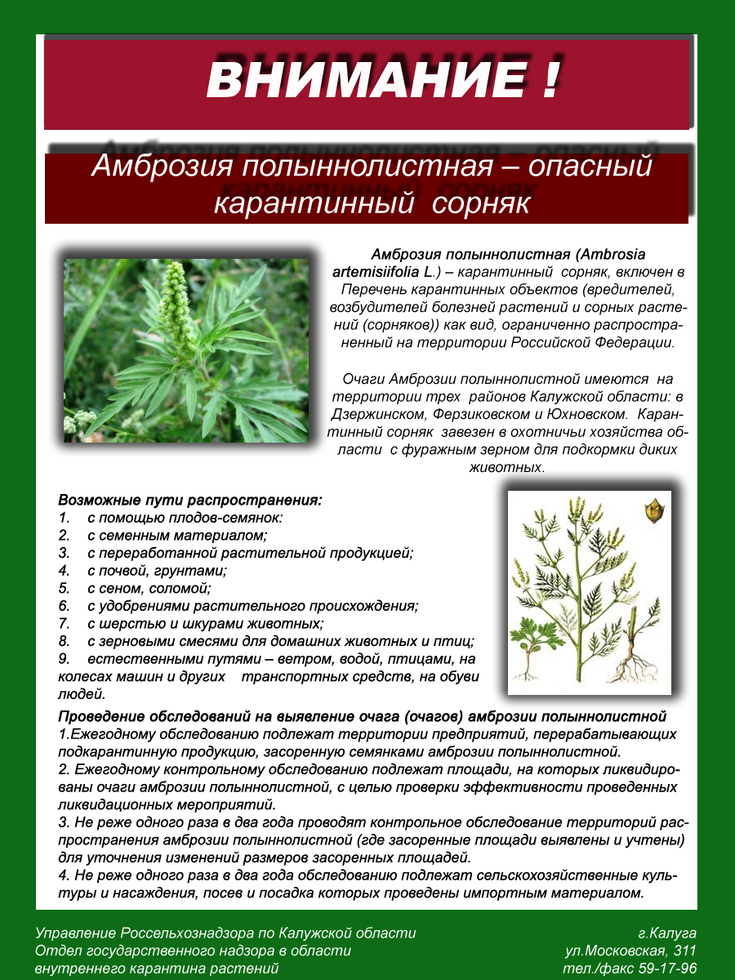
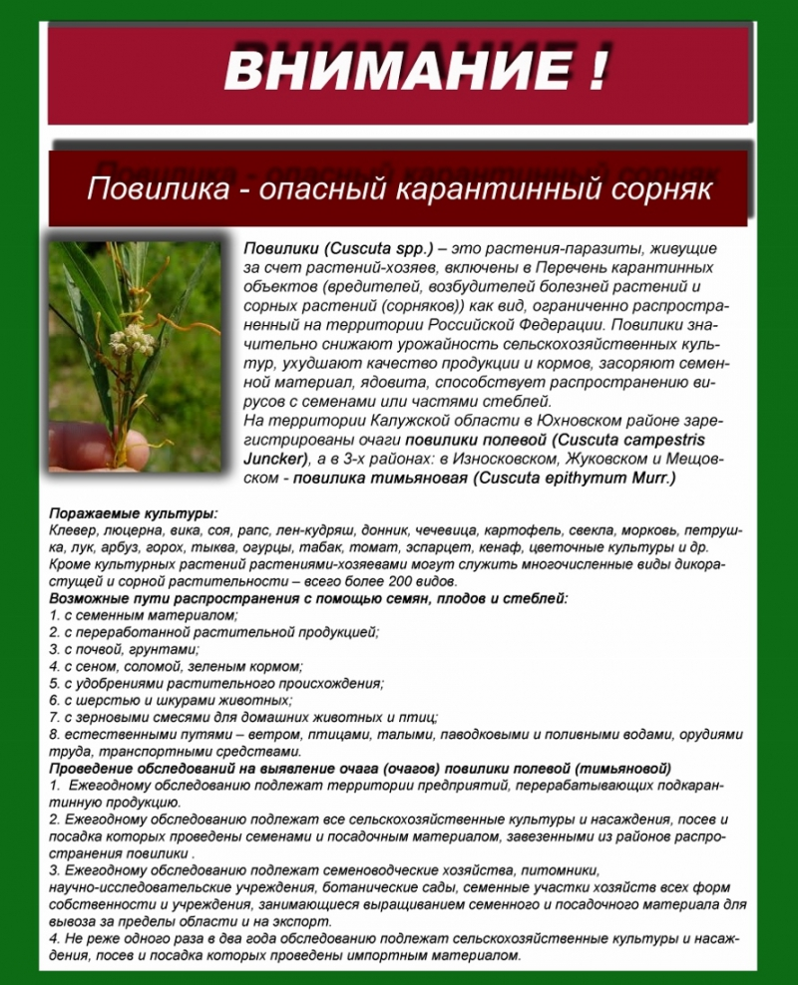
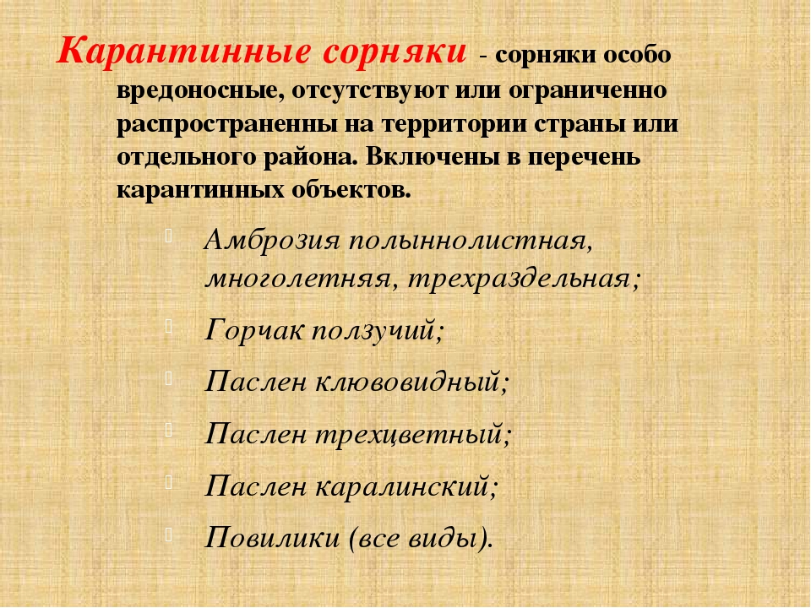

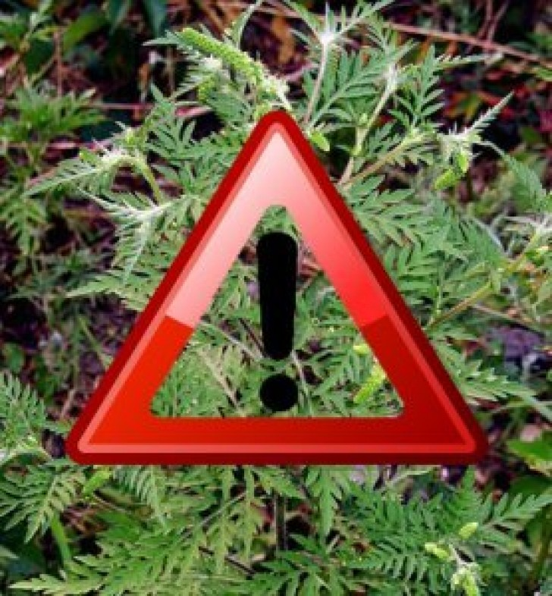

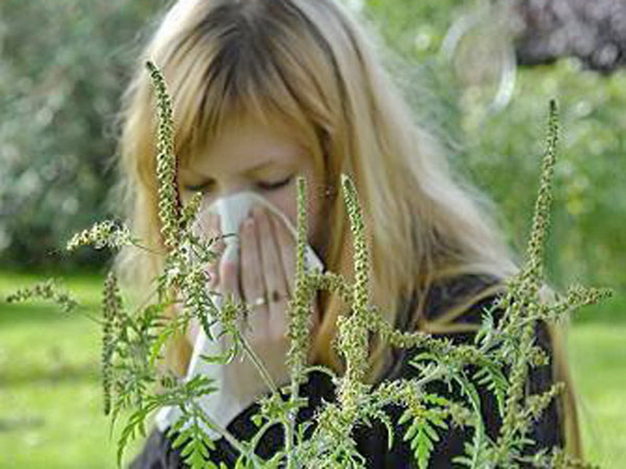
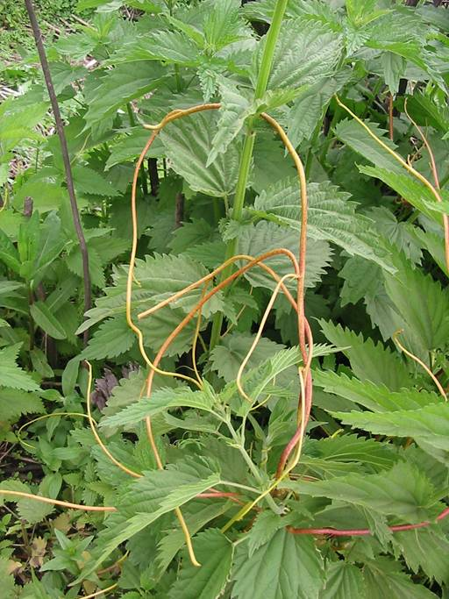

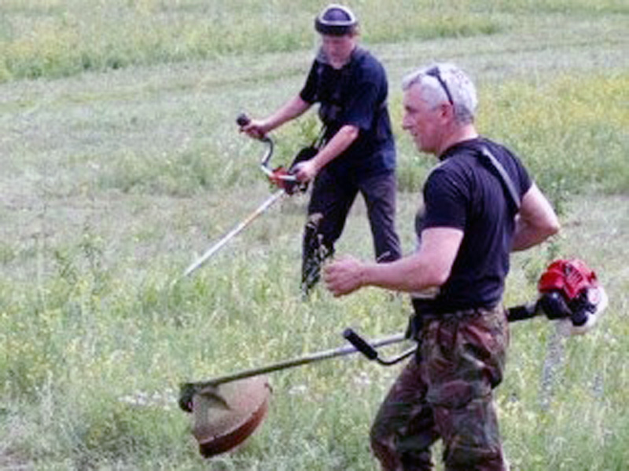
Уважаемые жители Ивановского сельского поселения!
Только вместе, общими усилиями мы сможем вести эффективную борьбу по уничтожению карантинной растительности в нашем поселении!!!!
Администрация

